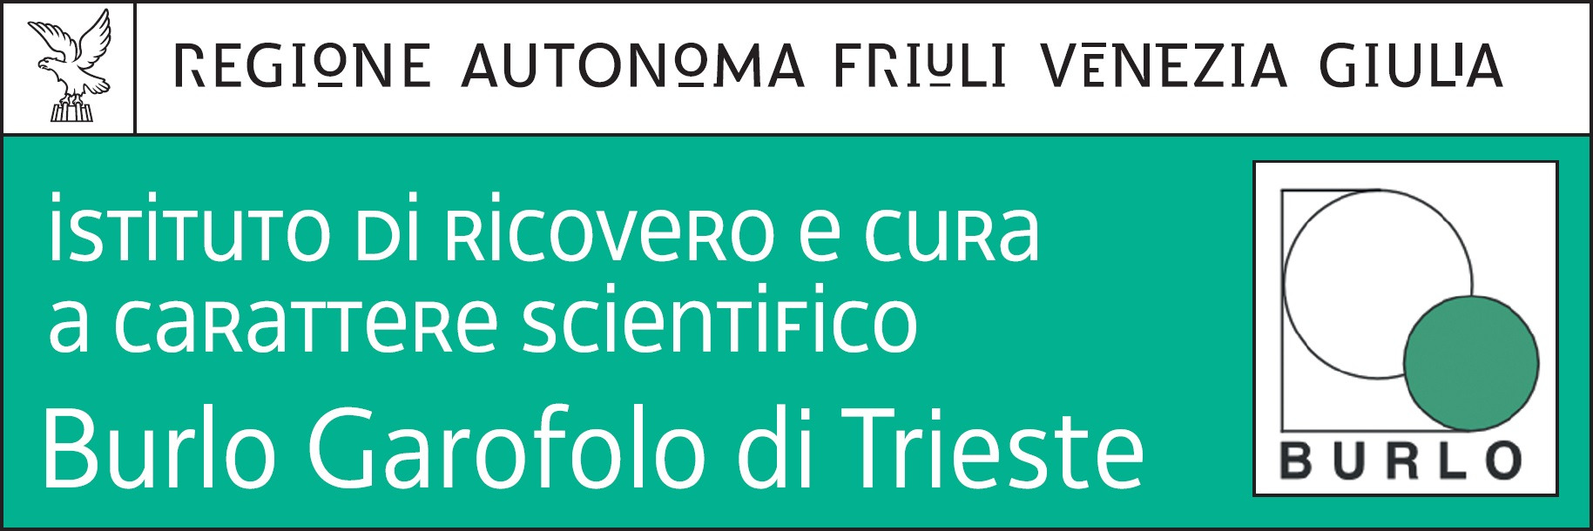
Prot. n. 6975 Trieste, 18 settembre 2018

Selezione pubblica, per titoli e colloquio, ai fini del conferimento di un incarico di collaborazione a laureati in scienze statistiche e demografiche, scienze statistiche ed economiche o equipollenti, a norma del combinato disposto di cui all’art. 7 del d.lgs. 30 marzo 2001 n. 165 e all’art. 22, comma 8 del d.lgs. 75/2017, nell’ambito del progetto di ricerca “Miglioramento delle conoscenze e sensibilizzazione dei confronti della patologia endometriosica”

DATA COLLOQUIO
Si comunica che il previsto colloquio avrà luogo il giorno 24 settembre 2018 alle ore 9.30 presso la Sala Riunioni dell’IRCCS materno infantile “Burlo Garofolo” di Trieste, in via dell’Istria n. 65/1 (palazzina uffici amministrativi – secondo piano).

LA TITOLARE DELLA POSIZIONE ORGANIZZATIVA
SSD Politiche del personale e gestione sinergie
(dott.ssa Annamaria Giorgi)

